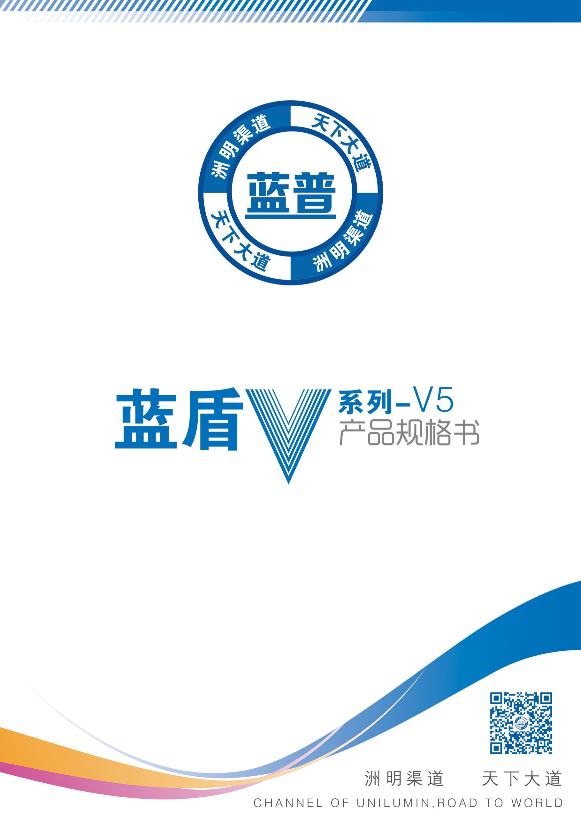



# 模组实物展示

蓝普LED显示产品识别系统

Product identification system

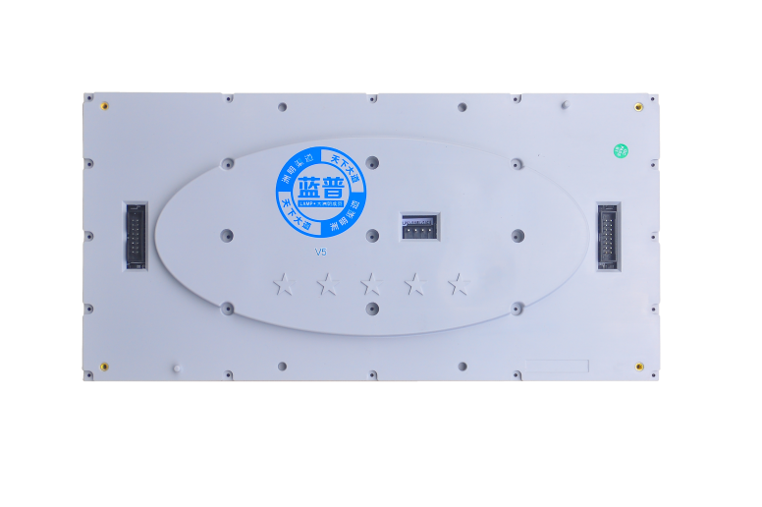 蓝盾V5



PRODUCT SPECIFICATION

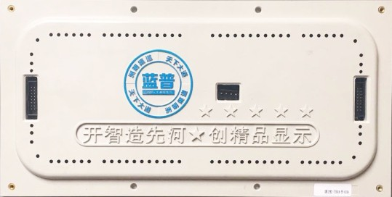

A款

B款

# 封装工艺对比

蓝盾系列使用 普通模组使用

# 蓝盾系列模组优势

1.模组电源快速接装，节省工时一半以上；

2.DC转DC低电流设计，比传统工艺节电40%；

3.科学前维护设计，避免野蛮拆装；

4.全新外观设计，模组平整度、防护等级更高；

5.高对比、高灰度、高刷新、色彩更加丰富。

蓝普LED显示产品识别系统



Product identification system

# 产品技术参数表

蓝盾V5



PRODUCT SPECIFICATION

|  |  |  |
| --- | --- | --- |
| 参数名称 | | 产品参数 |
| 模组组成 | 像素结构 | SMD2121 三合一LED |
| 像素间距（mm） | 5 |
| 模组分辨率（W×H） | 64*32=2048 |
| 模组尺寸（mm） | 320（W)×160（H)×15（D) |
| 模组重量（kg） | 0.5 |
| 模组最大功耗（W） | ≤30 |
| 光学参数 | 单点亮度校正 | 有 |
| 单点色度校正 | 有 |
| 白平衡亮度（nits） | ≥600 |
| 色温（K） | 2000-9300 可调 |
| 视角（水平/垂直°） | 140/120 |
| 发光点中心距偏差 | <3% |
| 亮度/色度均匀性 | ≥97% |
| 对比度 | 5000:1 |
| 电气参数 | 最大功耗（W/m2） | 600 |
| 平均功耗（W/m2） | 200 |
| 供电要求 | AC90~132V/ AC186~264V，频率47-63（Hz） |
| 安全特性 | GB4943/EN60950 |
| 处理性能 | 换帧频率（Hz） | 50&60 |
| 驱动方式 | 恒流驱动，16 扫 |
| 灰度级别 | 16384 |
| 刷新率（Hz） | ≥1920/3840 |
| 颜色处理位数 | 14bit |
| 视频播放能力s | 2K 高清，4K 超高清画面 |
| 使用参数 | 寿命典型值（hrs） | 100,000H |
| 工作温/湿度范围（℃/RH） | -10 – 40 / 10%-80%RH（无结露） |
| 存储温/湿度范围（℃/RH） | -20 – 60 / 10%-85%RH（无结露） |
| 适用标准 | CCC |

注：1.以上参数为典型值或推荐值 2.产品参数或配置调整恕不另行通知 3.以上内容最终解释权归深圳蓝普科技有限公司所有